Министерство образования Республики Беларусь
Учреждение образования
«Белорусский государственный университет
информатики и радиоэлектроники»

Факультет компьютерного проектирования Кафедра инженерной психологии и эргономики

Дисциплина: Метрология, стандартизация и сертификация в информационных технологиях

Отчет
по лабораторной работе №1
«Метрики размера программ на примере метрики Холстеда»

Выполнили: Проверила:
ст. гр.410901 Болтак С.В.
Мещеряков Е. А.
Зайцев Е.А.

Минск 2026
Код анализируемой программы на Rust:
use std::io::{self, Write};
const MIN: i32 = 0;
const MAX: i32 = 100;
fn read_num(text: &str) -> i32 {
loop {
print!("{}", text);
io::stdout().flush().unwrap();
let mut input = String::new();
io::stdin().read_line(&mut input).unwrap();

match input.trim().parse() {
Ok(value) => return value,
Err(_) => println!("Введите целое число."),
}
}
}
fn read_grade(number: i32) -> i32 {
loop {
let grade = read_num(&format!("Оценка №{}: ", number));
if grade >= MIN && grade <= MAX {
return grade;
}
println!("Допустимый диапазон: {}..{}.", MIN, MAX);
}
}
fn average(sum: i32, count: i32) -> f64 {
if count == 0 {
return 0.0;
}
sum as f64 / count as f64
}
fn above_average(grades: &[i32], avg: f64) -> i32 {
let mut index = 0;
let mut result = 0;
while index < grades.len() {
if grades[index] as f64 > avg {
result += 1;
}
index += 1;
}
result
}
fn ask_to_continue() -> bool {
let mut answer = String::new();
print!("Повторить? (y/n): ");
io::stdout().flush().unwrap();
io::stdin().read_line(&mut answer).unwrap();
match answer.trim() {
"y" | "Y" => true,
_ => false,
}
}
fn main() {
println!("Анализ оценок");
loop {
let count = read_num("Количество оценок: ");
if count <= 0 {
println!("Количество должно быть больше нуля.");
continue;
}
let mut grades = Vec::new();
let mut sum = 0;
let mut min = MAX;
let mut max = MIN;
for number in 1..=count {
let grade = read_grade(number);
grades.push(grade);
sum += grade;

if grade < min {
min = grade;
}
if grade > max {
max = grade;
}
}
let avg = average(sum, count);
let range = (max - min);
println!("Среднее: {:.2}", avg);
println!("Размах: {}", range);
println!("Выше среднего: {}", above_average(&grades, avg));
if !ask_to_continue() {
break;
}
}
}

Таблица 1 – Результаты расчета метрик
Метрика | Обозначение | Значение
Словарь операторов | $$n_{1}$$ | 49
Общее число операторов | $$N_{1}$$ | 207
Словарь операндов | $$n_{2}$$ | 35
Общее число операндов | $$N_{2}$$ | 99
Словарь программы | $$η=n_{1}+n_{2}$$ | 84
Длина программы | $$N=N_{1}+N_{2}$$ | 306
Объём программы, бит | $$V=N\log_{2}η$$ | 1956,05

Таблица 2 – Операторы
№ | Оператор | Частота
1 | ; | 38
2 | {} | 21
3 | = | 17
4 | , | 16
5 | . | 13
6 | :: | 9
7 | : | 8
8 | if | 7
9 | println!() | 7
10 | & | 6
11 | -> | 5
12 | => | 4
13 | unwrap() | 4
14 | += | 3
15 | loop | 3
16 | return | 3
17 | [] | 2
18 | < | 2
19 | <= | 2
20 | > | 2
21 | flush() | 2
22 | match | 2
23 | print!() | 2
24 | read_line() | 2
25 | read_num() | 2
26 | trim() | 2
27 | - | 1
28 | ! | 1
29 | ..= | 1
30 | () | 1
31 | / | 1
32 | && | 1
33 | == | 1
34 | >= | 1
35 | \| | 1
36 | above_average() | 1
37 | ask_to_continue() | 1
38 | average() | 1
39 | break | 1
40 | continue | 1
41 | Err() | 1
42 | for | 1
43 | format!() | 1
44 | len() | 1
45 | Ok() | 1
46 | parse() | 1
47 | push() | 1
48 | read_grade() | 1
49 | while | 1
Итого | Общее число операторов $N_{1}$ | 207

Таблица 3 – Операнды
№ | Операнд | Частота
1 | grade | 11
2 | count | 7
3 | 0 | 6
4 | grades | 6
5 | avg | 5
6 | sum | 5
7 | index | 4
8 | max | 4
9 | MAX | 4
10 | min | 4
11 | MIN | 4
12 | number | 4
13 | 1 | 3
14 | answer | 3
15 | input | 3
16 | result | 3
17 | _ | 2
18 | range | 2
19 | text | 2
20 | value | 2
21 | "{}" | 1
22 | "Анализ оценок" | 1
23 | "Введите целое число." | 1
24 | "Выше среднего: {}" | 1
25 | "Допустимый диапазон: {}..{}." | 1
26 | "Количество должно быть больше нуля." | 1
27 | "Количество оценок: " | 1
28 | "Оценка №{}: " | 1
29 | "Повторить? (y/n): " | 1
30 | "Размах: {}" | 1
31 | "Среднее: {:.2}" | 1
32 | "y" | 1
33 | "Y" | 1
34 | 0.0 | 1
35 | 100 | 1
Итого | Общее число операндов $N_{2}$ | 99

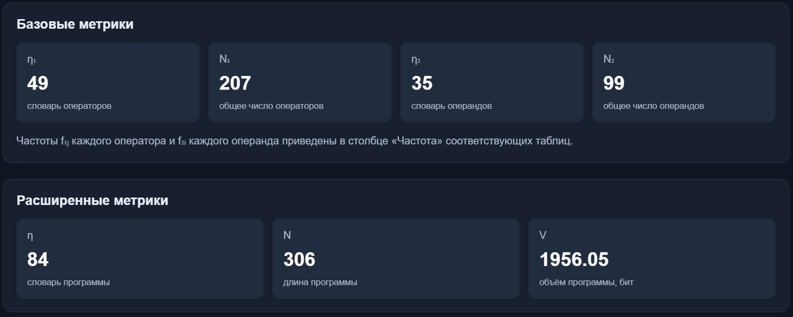
Скриншоты работы программы:

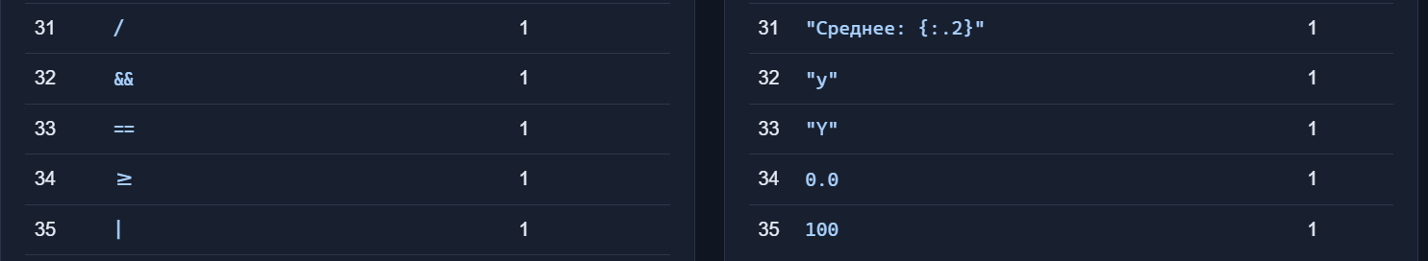
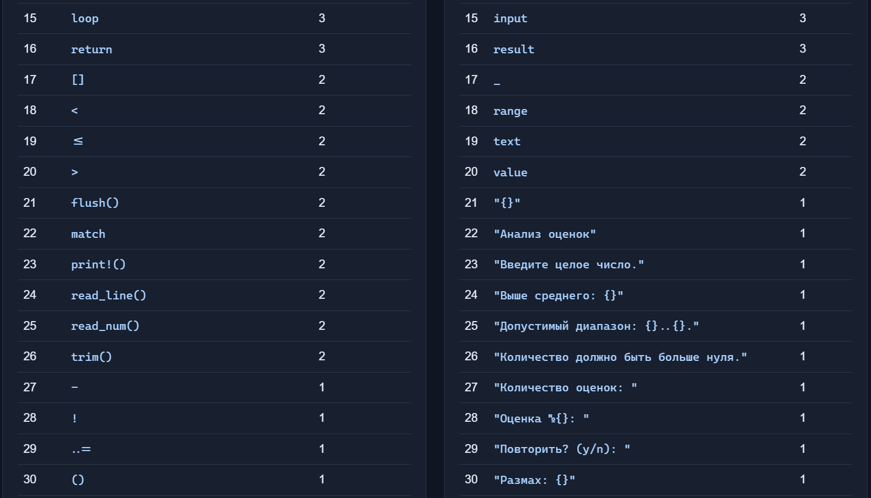
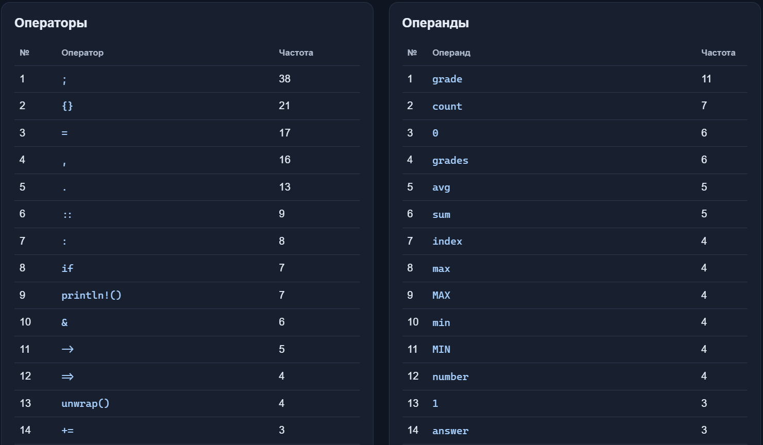

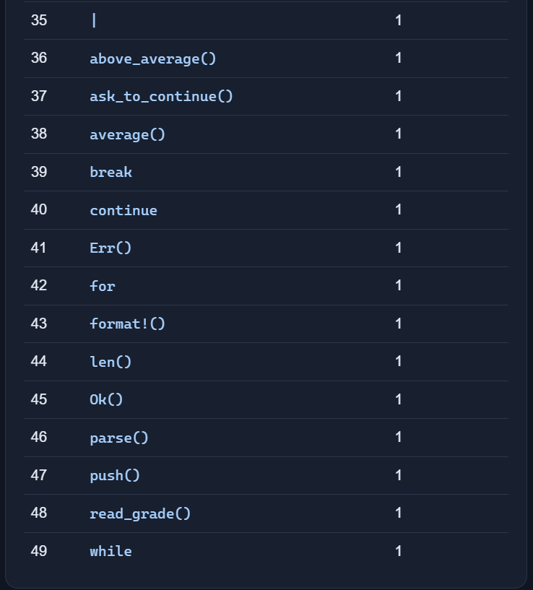

Вывод: в ходе лабораторной работы были изучены метрики размера программ и выполнен анализ исходного кода программы на языке Rust, предназначенной для ввода и обработки оценок. Разработанный парсер выделил операторы и операнды исходного текста и на их основе автоматически рассчитал базовые метрики Холстеда.
Для исследуемой программы получены следующие значения: словарь операторов $n_{1}=49$, общее число операторов $N_{1}=207$, словарь операндов $n_{2}=35$, общее число операндов $N_{2}=99$. Словарь программы составил $η=84$, её длина – $N=306$, а объём — $V=1956,05$бит.

